06.04.2020. 7 клас. Трудове навчання.

**Тема.** Виготовлення підставки для спецій, сувенірів, квітів на токарному верстаті по дереву СТД 120М.

**Завдання.**

1. Заповніть таблицю.

|  |  |  |  |  |  |  |  |  |  |  |
| --- | --- | --- | --- | --- | --- | --- | --- | --- | --- | --- |
| Зображення | а | б | в | | г | | ге | д | | е |
| Назва пристрою | тризубець |  |  | |  | |  |  | |  |
| Призначення  пристрою |  |  | |  |  |  | | |  |  |

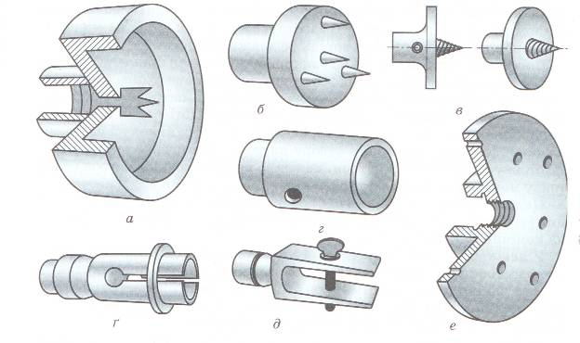

**Технологічні пристрої для кріплення заготовок на токарному верстаті:**

Планшайба, патрон з конічним гвинтом, тризубець, чашковий патрон, лещатний патрон, цанговий патрон, патрон з шипами .

1. На ескізові виробу побудувати орнамент відповідно до обраного виду оздоблення( різьблення, випалювання, розпис фарбами).

Відповіді надсилати на електронну пошту, вказавши свої ініціали.

**robotaserhiy@gmail.com**